
GENTILICIOS

. ¿Cómo se le dice al de...? Une el nombre de los siguientes países con su gentilicio.
¿Píntalos!.
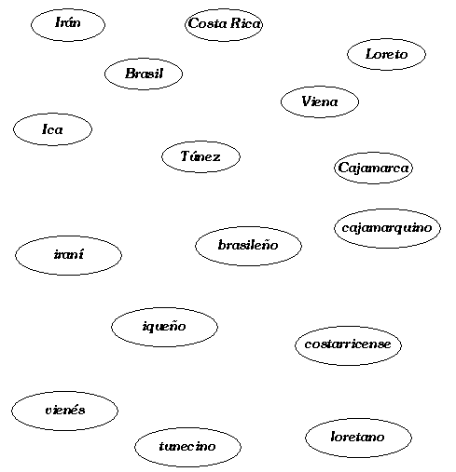

TEMA : EL ALFABETO

Sabes, en castellano hay 29 letras. Estas letras ordenadas forman el abecedario o el alfabeto .
A continuación te prestamos el abecedario grabado en el cuerpo del gusano.
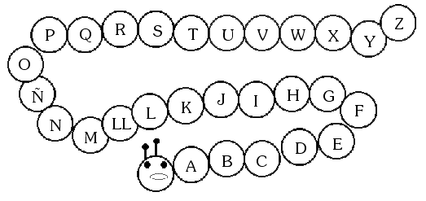

Actividades:
1. Escribe la letra anterior, luego une las letras que has escrito y descubrirás el nombre de un medio de transporte.


2. En este alfabeto faltan algunas letras. Escríbela y completarás el abecedario.

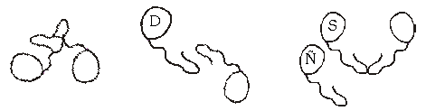

2. Descifra el mensaje secreto, escribiendo debajo de cada letra la que la sigue en el abecedario.
Ddrstuñ dwbdmsd azhkzaz dk bgzmbgñ
–––––––––– –––––––––– ––––––––– –––––––– ––––––––––Bñm hz lñmz x dk
–––––––––– –––––––––– ––––––––– ––––––––
Dkdezmsd bñm kz mtsqhz kñr
–––––––––– –––––––––– –––––––––
ohmfthmñr eñqlzazm etd ñqptdrsz
–––––––––– –––––––––– ––––––––– ––
Ahora dibuja los animales hallados en el mensaje secreto.



Ordenamiento Alfabético
I. Ordena alfabéticamente la siguiente relación de países
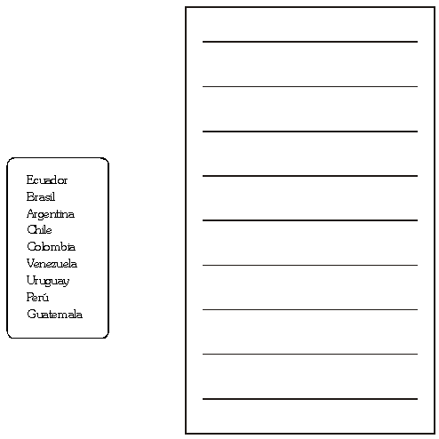

. ¡En tu casa!
 Averiguas el nombre completo de cada uno de tus compañeros de clase y ordénalos alfabéticamente encuentra el primer apellido.

- ------------------------------------------------------------------------------------------------------------------------------------------------------------------------------------------------------------------------------------------------------------------------------------------------------------------------------------------------------------------------------------------------------------------------------------------------------------------------------------------------------------------------------------------------------------------------------------------------------------------------------------------------------------------------------------------------------------------------------------------------------------------------------------------------------------------------------------------------------------------------------------------------------------------------------------------------------------------------------------------------------------------------------------------------------------------------------------------------------------------------------------------------------------------------------------------------------------------------------------------------------------------------------------------------------------------------------------------------------------------------------------------------------------------------------------------------------------------------------------
Un Gran Amigo

¡ Hola!!

Mi nombre es DICCIONARIO. Yo soy tu amigo
Y por eso te voy ayudar.
En mis páginas encontrarás muchas palabras con
sus significados y todas están en orden.
Alfabético; es decir, primero están las palabras
que empiezan con A, luego las que empiezan con
B, y así hasta la Z.

¡Compruébalo tu mismo!
. Busca las siguientes palabras y escribe el significado en las líneas.
Amigo: ––––––––––––––––––––––––––––––––––––––––
Inyección: ––––––––––––––––––––––––––––––––––––
Hospital: ––––––––––––––––––––––––––––––––––––
Pastilla: ––––––––––––––––––––––––––––––––––––
Vendas: ––––––––––––––––––––––––––––––––––––

¡ VAMOS A JUGAR!!

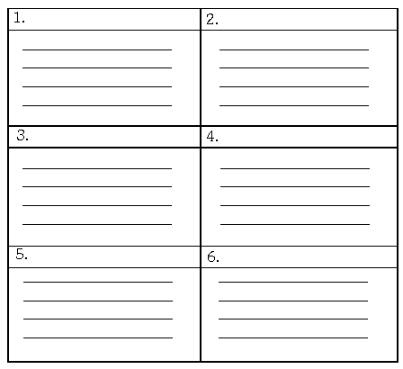
. Instrucciones

1. Tu profesor (a)
Dirá una palabra.
2. Escríbela en el primer
recuadro
3. Busca su significado
y escríbelo
debajo.
4. El primer niño que
completa los seis(06)
recuadros será el ganador
UNA PEQUEÑA DIFICULTAD

Hay muchas palabras que empiezan con
La misma letra.
¿Cómo las ordenas alfabéticamente ?.
¡Fácil!
Sólo debes mirar la segunda letra
y así las podrás ordenar.

. OBSERVA :
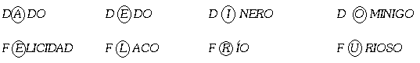

¡ Hazlo Tú !!

. Ordena las siguientes palabras.

1. Pingüino - Postro - Puma - Paloma - Perro.
2. Avión - Aire - Aumento - Arpa - América.
3. Corazón - Cubierta - Cielo - Ceniza - Caramelo.
4. Blanco - Brocha - Bonito - Brazo - Bomba.
5. Petróleo - Pluma - Provincia - Pinza - Pabilo.
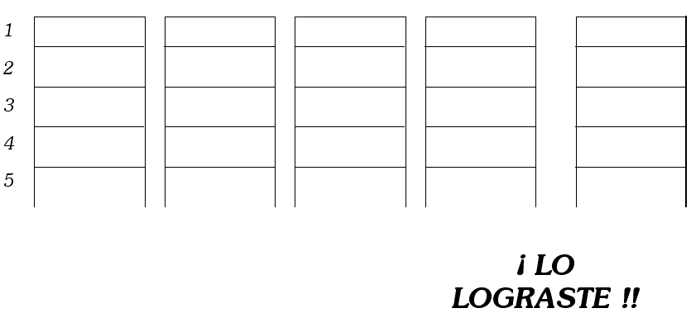
COMPRENSIÓN DE LECTURA
. VOCABULARIO : Lee y aprende el significado de las siguientes palabras.

1. Hurgar : Buscar a escondidas.
2. Merengues : Dulce hecho con clara de huevos batidas y azúcar.
3. Dependiente : Vendedor.
4. Desmantelaban : Compraban rápidamente.
5. Obsesión : Idea fija en algo.,
6. Erguirse : Pararse derecho.
7. Estridente : Muy potente.
8. Barullo : Bulla.

. LISTO PARA LEER.
Los Merengues

Apenas su mamá cerró la puerta, Perico saltó del colchón y escuchó, con oído apagado a la madera, los pasos que iban alejando por el largo corredor.
Cuando se hubieron perdido definitivamente, se abalanzó hacia la cocina de kerosene y hurgó en una de las hornillas malogradas. ¡Allí estaba! Extrayendo la bolsita de cuero, contó una por una las monedas - había aprendido a contar jugando a las bolitas - y comprobó , asombrado, que había cuarenta soles. Se echo veinte al bolsillo y guardó el resto en su lugar. No en vano, por la noche, había simulado dormir para espiar a su mamá . Ahora tenía lo suficiente para realizar un proyecto. Después no faltaría un excusa .
En esos callejones de santa cruz las puertas siempre están entreabiertas y los vecinos tienen cara de sospechosos. Ajustándose los zapatos, salió hacia la calle.
En el camino fue pensando si invertiría todo su capital o sólo parte de él. Y el recuerdo de los merengues - blancos, puros vaporosos - lo decidieron por el gasto total . ¿Cuánto tiempo hacía que los observaba por la vidriera hasta sentir una salivación amarga en la garganta? Hacía ya varios meses que concurría a la pastelería de la esquina y solo se contentaban con mirar . El dependiente ya lo conocía y siempre que lo veía entrar, lo consentía un momento para darle luego un coscorrón y decirle :
- ¡Quita de acá, muchacho, que molestas a los clientes!
Y los clientes que eran hombres gordos con tirantes o mujeres viejas con bolsas, lo aplastaban , los pisaban y desmantelaban bulliciosamente en la tienda.
El recordaba, sin embargo, algunas escenas amables. Un señor al darse cuenta un día de la ansiedad de su mirada le preguntó su nombre, su edad, si estaba en el colegio, si tenía papá y por último le obsequio una rosquita. El hubiera preferido un merengue pero intuía que en los favores estaba prohibido elegir. También, un día , la hija del pastelero le regaló un pan de yema que estaba un poco duro.
- ¡Empara! - dijo, aventándolo por encima del mostrador.Él tuvo que hacer un gran esfuerzo a pesar de lo cual cayó el pan al suelo y, al recogerlo, se acordó súbitamente de su perrito a quien él tiraba carnes masticadas, divirtiéndose cuando de un salto las emparaban en sus colmillos.
Pero no era el pan de yema ni los alfajores ni los piononos lo que lo atraía : él sólo amaba a los merengues. A pesar de no haberlos probados nunca, conservaba viva la imagen de varios chicos que se lo llevaban a la boca, como si fueran copos de nieve ensuciándose los corbatines. Desde aquel día los merengues constituían su obsesión.
Cuando llegó la pastelería, había muchos clientes ocupando el mostrador. Esperó que se despejara un poco el escenario pero no pudiendo resistir más, comenzó a empujar. Ahora no sentía vergüenza alguna y el dinero que empuñaba la revestía de cierta autoridad y le daba derecho a codearse con los hombres de tirantes. Después de muchos esfuerzos, su cabeza apareció en primer plano, ante el asombro del dependiente.
- ¿ Ya estás aquí ? ¡ vamos saliendo de la tienda!
Perico, lejos de obedecer, se irguió y con una expresión de triunfo reclamó : ¡veinte soles de merengues! Su voz estridente dominó el bullicio de la panadería y se hizo un silencio curioso.
Algunos los miraban intrigados, pues era hasta cierto punto sorprendente ver a una rapaz de esa calaña comprar una empalagosa golosina en tamaño proporción. E l dependiente no le hizo caso y pronto el barullo se reinició . Perico quedó algo desconcertado, pero estimulado por un sentimiento
de poder repitió en tono imperativo :
-¡veinte soles de merengues!
El dependiente lo observó esta vez con cierta perplejidad pero continuó despachando a los otros parroquianos.
- ¿no ha oído ? - insistió Perico- . - ¡Quiero veinte soles de merengue!
El empleado se acercó esta vez y la tiró de la oreja.
-¿Estás bromeando, palomilla?
Perico se agazapó.
-¡A ver, enséñame la plata!
Sin poder disimular su orgullo, echó sobre el mostrador el puñado de monedas. El dependiente contó el dinero.
- ¿Y quieres que te dé todo esto en merengue?
- Sí - contestó Perico con una seguridad que despertó la risa de algunos.
- Buen empacho te vas a dar - comentó alguien.
Perico se volvió. Al notar que era observado con cierta benevolencia un poco lastimosa, se sintió abochornado. Como el pastelero lo olvidaba, repitió :
- Deme los merengues - pero esta vez su voz había perdido vitalidad y Perico comprendió que, por razones que no alcanzaba a explicarse, estaba pidiendo casi un favor.-
- ¿Vas a salir o no? - lo increpó el dependiente.
- Despáchame antes.
- ¿Quién te ha encargado que compres esto?
- Mi mamá.
Debes haber oído mal. ¿Veinte soles? Anda a preguntarle de nuevo o que te lo escriba en un papelito.
Perico se quedó un momento pensativo. Extendió la mano hacia el dinero y lo fue retirando lentamente . Pero al ver a los merengues a través de la vidriera, renació su deseo, y ya no exigió sino que rogó con un quejumbrosa :
- ¡Denme, pues , veinte soles de merengues!
Al ver que el dependiente se acercaba airado, pronto a expulsarlo, repitió conmovedoramente :
- ¡Aunque sea diez soles , nada más!
El empleado, entonces, se inclinó por encima del mostrador y le dio el cocacho acostumbrado
Pero a Perico le pareció que esta vez llevaba una fuerza definitiva.
- ¡Quita de acá! ¿estás loco? ¡ Andas a hacer bromas a otro lugar!
Perico salió furioso de la pastelería. Con el dinero apretado entre los dedos y los ojos húmedos, vagabundeó por los alrededores.
Pronto llegó a los barrancos. Sentándose en lo alto del acantilado , contemplo la playa. Le pareció en ese momento difícil restituir el dinero sin ser descubierto y maquinalmente fue arrojando las monedas una a una, haciéndolas tintinear sobre las piedras. Al hacerlo, iba pensando que esas monedas nada valían en sus manos, y en ese día cercano en que , grande ya terrible, cortaría la cabeza de todos esos hombres gordos, de todos los mucamos de las pastelerías y hasta de los pelícanos que graznaban indiferentes a su alrededor.
Julio Ramón Ribeyro , Los merengues.

RESPONDE
I. De la lectura

1. ¿Cuál es el título del relato leído?
––––––––––––––––––––––––––––––––––––––––––––
2. ¿Quién es el autor?
––––––––––––––––––––––––––––––––––––––––––––
3. ¿Cómo se llama el protagonista?
––––––––––––––––––––––––––––––––––––––––––––
4. ¿Con quién vivía?
––––––––––––––––––––––––––––––––––––––––––––
5. ¿Qué es lo que más deseaba Perico
––––––––––––––––––––––––––––––––––––––––––––

6. ¿Qué hizo para satisfacer su deseo?
––––––––––––––––––––––––––––––––––––––––––––
7. ¿Qué ocurrió en la panadería?
––––––––––––––––––––––––––––––––––––––––––––
8. ¿Qué hizo, finalmente, Perico con el dinero?
––––––––––––––––––––––––––––––––––––––––––––
II. Piensa y responde.

1. ¿ La actitud de Perico fue correcta? ¿Por qué?
––––––––––––––––––––––––––––––––––––––––––––
––––––––––––––––––––––––––––––––––––––––––––
2. ¿Piensas que Perico recibió un castigo?
––––––––––––––––––––––––––––––––––––––––––––
––––––––––––––––––––––––––––––––––––––––––––
3. Imagina que Perico es tu amigo. ¿Qué le dirías por su actitud?
––––––––––––––––––––––––––––––––––––––––––––
––––––––––––––––––––––––––––––––––––––––
III. Grafica un pasaje de "Los merengues"

COMPRENSIÓN DE LECTURA

. Vocabulario: Lee y aprende el significado de las siguientes palabras :

01. Regalón : Muy bien cuidado. Engreído.
02. Indeleble : Que no se puede borrar con facilidad.
03. Obeso : Gordo.
04. Sauces : Árboles muy grandes.
05. Foráneas : Extrañas, forasteras.
06. Inerte : Que no reacciona. No se muere. Muerto.
07. Tirones : Jalones.
08. Inerte : Que no reacciona . No se mueve. Muerto.-
09. Mansas : Tranquilas.
10. Albas : Blancas.

